RÉVÉLER 10 TALENTS
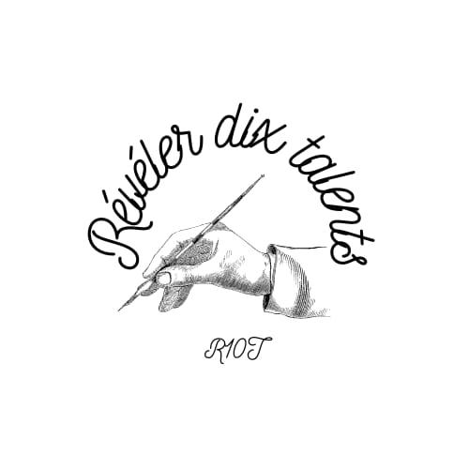
Deuxième Édition

PROJET DE CRÉATION LITTÉRAIRE

PRÉSENTATION

AFFICHE DE LA PREMIÈRE ÉDITION
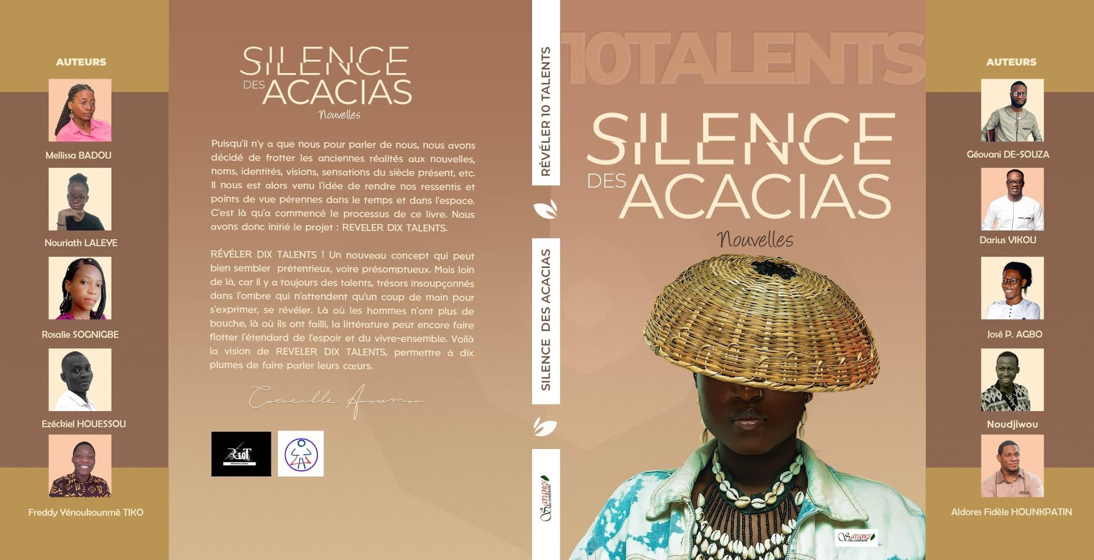

Affiche de parution de la première édition

Cotonou, Novembre 2024

1. Fiche signalétique du projet
Nom du projet | Révéler dix talents
Porteur du projet (Personne physique) | Esaïe Corneille ANOUMON
Pays ou Lieu d'exécution | Bénin (dans tous les départements)
Responsable d’exécution | Esaïe Corneille ANOUMON
Cibles | Les jeunes de dix-huit ans à trente-ans
Bénéficiaires | Les jeunes porteurs de projet d’écriture ; les jeunes révélations de voix-off et d’illustrations de livres.

Budget estimé

Autofinancement

Financement recherché


2. Le porteur du projet
Le projet RÉVÉLER 10 TALENTS (10RT) est porté par Esaïe Corneille ANOUMON en partenariat avec divers acteurs engagés à promouvoir la culture et la connaissance et une équipe polyvalente de divers profils dévouée. Responsable d’exécution du projet RÉVÉLER 10 TALENTS, Esaïe Corneille ANOUMON est passionné de sciences mathématiques et de littérature. Acteur sur plusieurs projets culturels, il est également agent littéraire, diffuseur de livres et véritable acteur engagé pour le livre. Il dirige le Collège de Savants, un blog pluridisciplinaire, creuset de passions et de pédagogies où l'être (le jeune ou l'enfant) prend conscience de ses potentialités. Il est le coordinateur adjoint de PromoLitt et a été classé parmi le Top 10 des acteurs du livre en 2023 au Bénin par Eskil AGBO des éditions Beninlivres.

3. Contexte & justification du projet
Le projet RÉVÉLER 10 TALENTS (R10T) est une initiative qui met en lumière les talents littéraires et scientifiques tapis dans l’ombre, afin de leur donner un coup de pouce pour enfin se révéler au monde. Le projet se déroule au Bénin.
L'expérience s'acquiert avec le temps. Cependant, nombreux sont les jeunes qui, au Bénin et ailleurs, manquent d'opportunités pour développer cette expérience. Une société ne peut prétendre évoluer si elle ne permet pas à ses jeunes de se présenter avec assurance et compétence. Mais la question demeure : comment dénicher ces jeunes talents qui n’ont pas une ouverture dans le monde ? Combien de temps peut-on tolérer ce manque d'expérience chez la jeunesse ?
Donner aux jeunes la chance de faire leurs propres expériences, de démontrer leur potentiel et de prouver leur engagement est le facteur déterminant de ce projet. C'est ainsi qu'ils pourront grandir dans leurs passions et contribuer activement à leur propre épanouissement.
La littérature, au même titre que les sciences, joue un rôle clé dans l'épanouissement des jeunes. Elle est un jardin qui nécessite un soin constant. Ce soin devrait être assuré non seulement par des acteurs expérimentés, mais également par les jeunes qui sont prêts à prendre le relais. Avec l'effort et la volonté d'apprendre, l'expérience se construit progressivement.
Les réalités sociales et culturelles locales constituent le terreau fertile pour nourrir ces jeune8s talents et faire prospérer les sciences et la littérature. Il urge donc de leur fournir les outils et les opportunités nécessaires pour qu'ils puissent s'épanouir pleinement et contribuer à l'avenir de leur société.

Le projet RÉVÉLER 10 TALENTS (R10T) est né d'un constat simple mais frappant : la jeunesse, bien que riche en talents et en potentialités, reste souvent en retrait des scènes d’importance capitale, méconnue et ignorée. Nombreux sont ces jeunes qui, dans l'ombre, explorent la science et nourrissent des aspirations artistiques sans jamais avoir l'opportunité de se révéler au grand jour, faute de moyens ou de courage. Ce projet ambitionne de remédier à cette situation en offrant une plateforme pour faire émerger et valoriser ces talents cachés.

RÉVÉLER 10 TALENTS (R10T) est un projet qui veut donner de la voix aux arts littéraires et à l’art en général. Il veut faire flotter l'étendard de l'espoir à travers la littérature et la science. La jeunesse, porteuse de l'avenir, mérite d'être soutenue. C'est ainsi qu’est née l’idée de lancer un concours d'écriture littéraire qui croise les réalités du passé avec les visions du présent et de l'avenir. Nous avons décidé d’associer les arts visuels comme le dessin, la photographie, les voix-off pour accompagner jusqu’à son terme. L’idée est donc de mettre en lumière des trésors insoupçonnés, ces talents qui n’attendent qu’un coup de pouce pour décoller… Là où les hommes n'ont plus de voix, la littérature ou la science peuvent encore faire la différence, et c'est dans cette optique que ce projet biennal a été conçu.

4. Quelques mots sur la première édition
Dans un contexte littéraire béninois en pleine rénovation et mutation où des jeunes béninois en quête d’identité, très inspirés par la littérature de l’Afrique et de leur pays ont besoin de pépinière, d’innovation et surtout de contexte pour pouvoir éclore leurs talents, Le projet RÉVÉLER 10 TALENTS (R10T) a fait l’expérience pendant la première édition de découvrir une trentaine de talents dynamiques dans tout le Bénin et qui avaient à cœur le travail bien fait et l’amour pour la patrie. Dans cette optique d’offrir une lucarne pour ces jeunes afin qu’ils puissent s’exprimer, car c’est en leur permettant de faire leur bonhomme de chemin qu’on construit le Bénin de demain en leur donnant l’opportunité, la facilité, une sorte de plate-forme pour s’exprimer, qu’ils construisent leur personnalité, le projet RÉVÉLER 10 TALENTS (R10T) prend corps pour plus de proximité avec ces jeunes auteurs.
Pour la première édition du projet Révéler dix Talents, chaque nouvelle a été illustrée à côté du titre par un dessin exprimant le contenu de la nouvelle. Le photographe a fait des photos des dessins en tableau qui ont été exposés lors du lancement officiel du livre. Ce qui a vraiment retenu l’attention du public. La voix-off sert de relais audio pour les sites de vente du livre en ligne. Ainsi, tous ceux qui aiment écouter une voix pour lecture du livre sont servis sur ce site. Le projet Révéler dix talents use des différentes technologies existantes aujourd’hui pour rendre le livre accessible à tous.

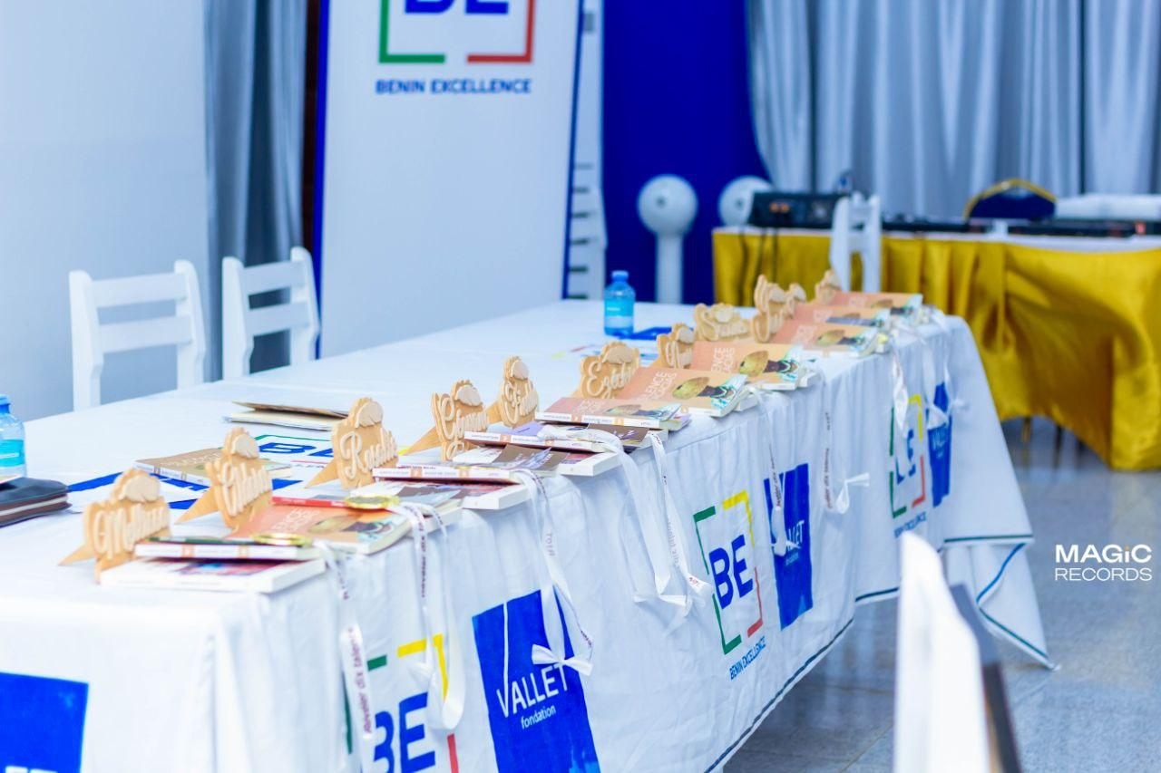
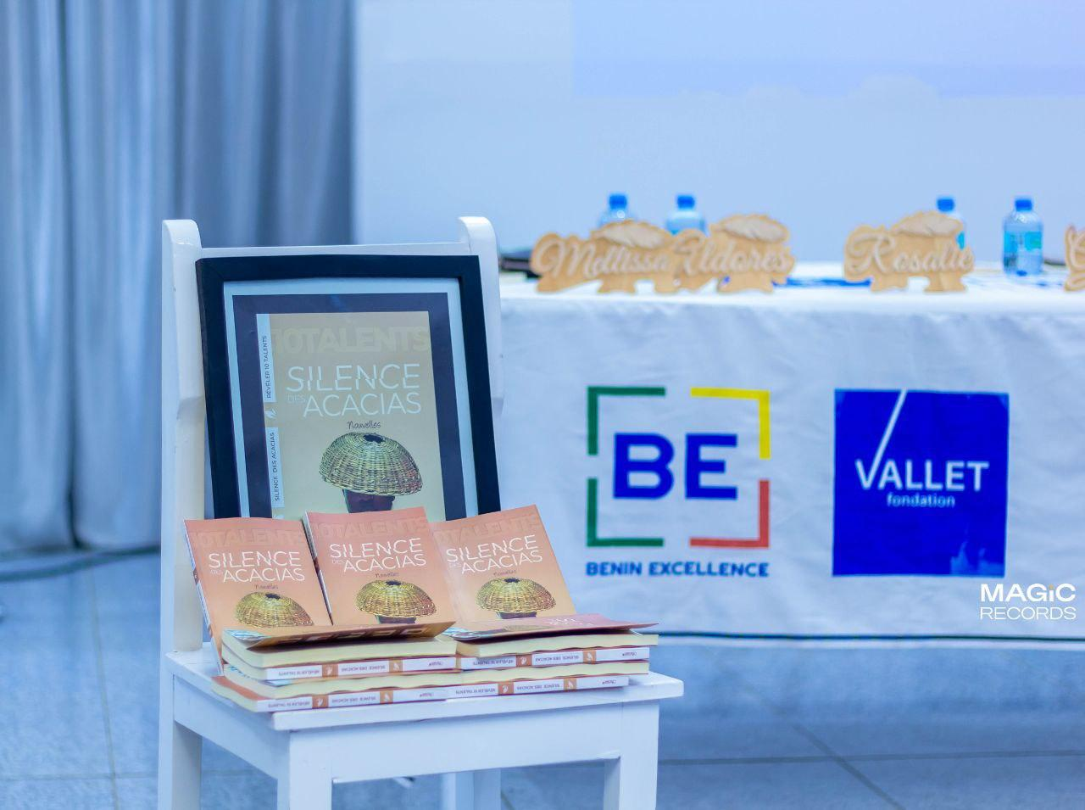
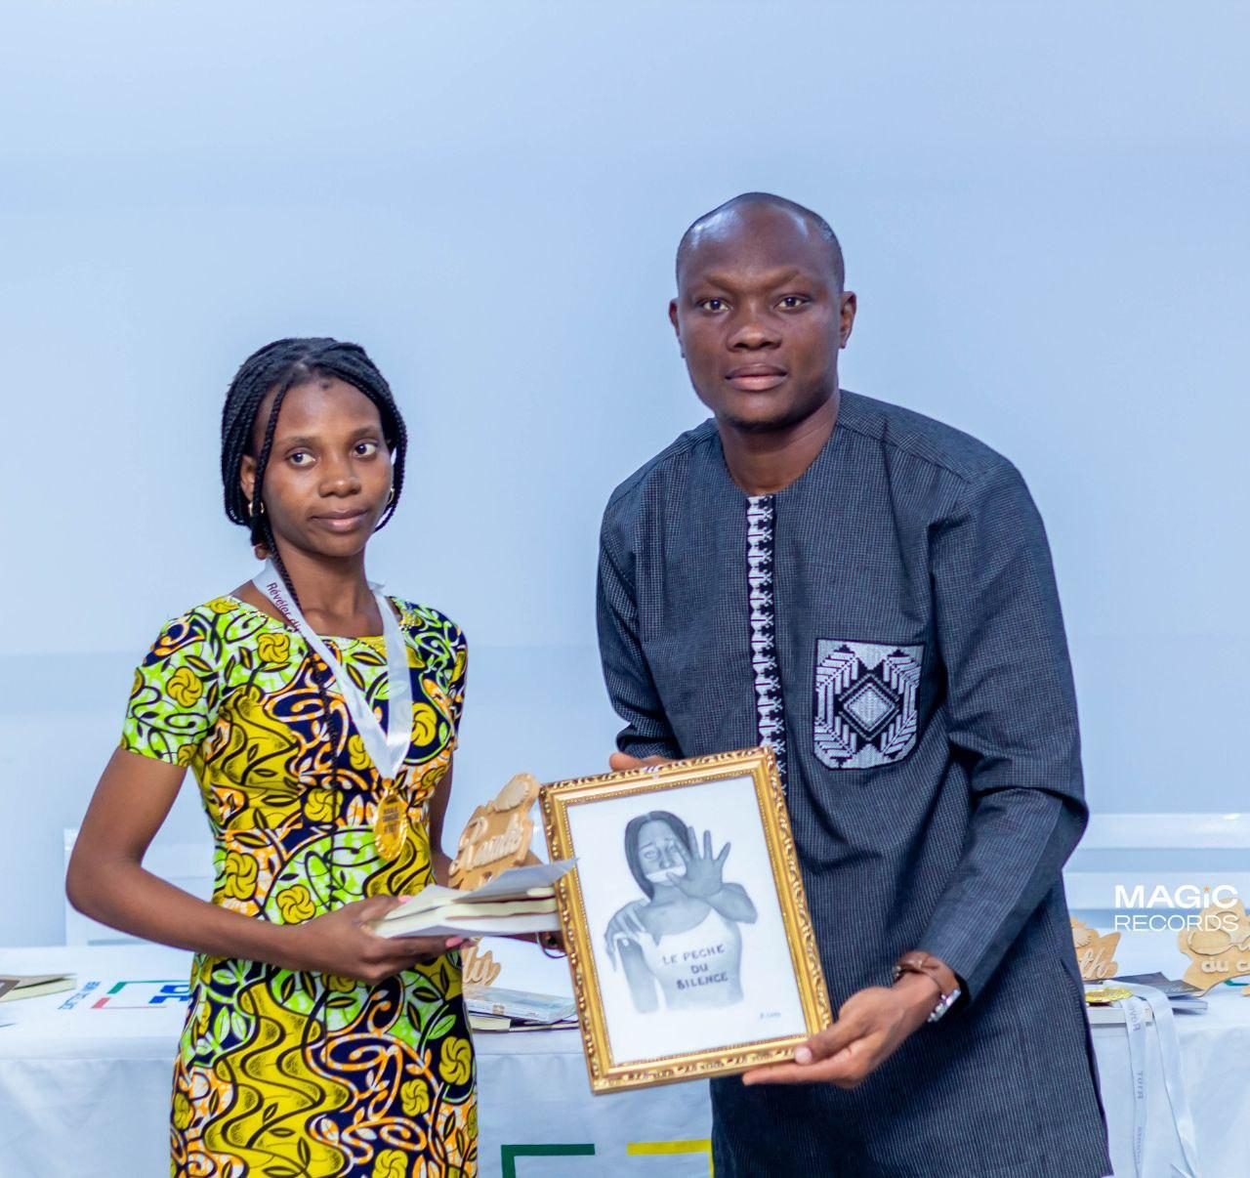
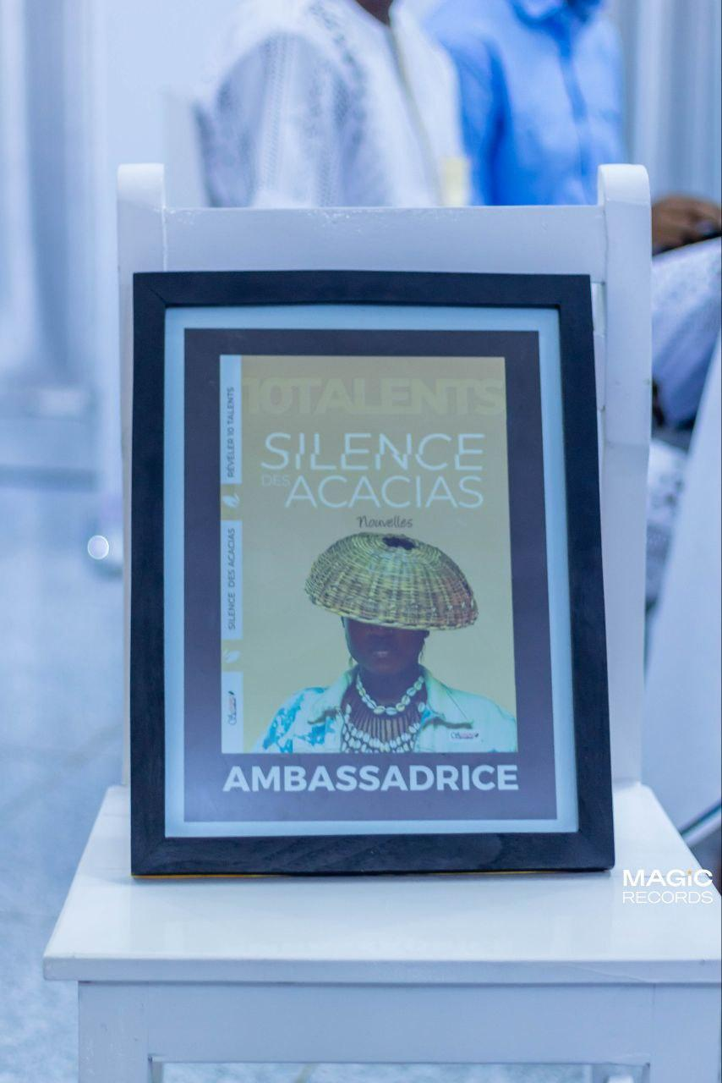




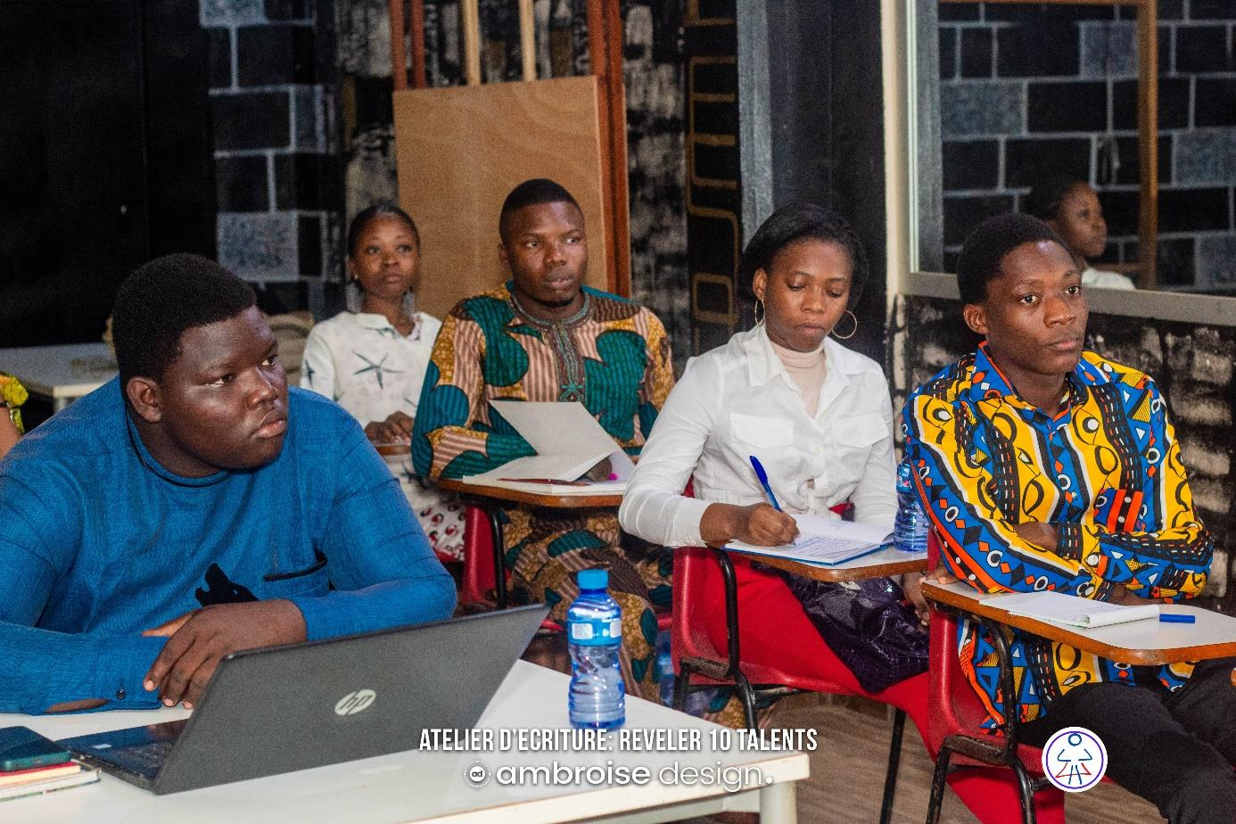
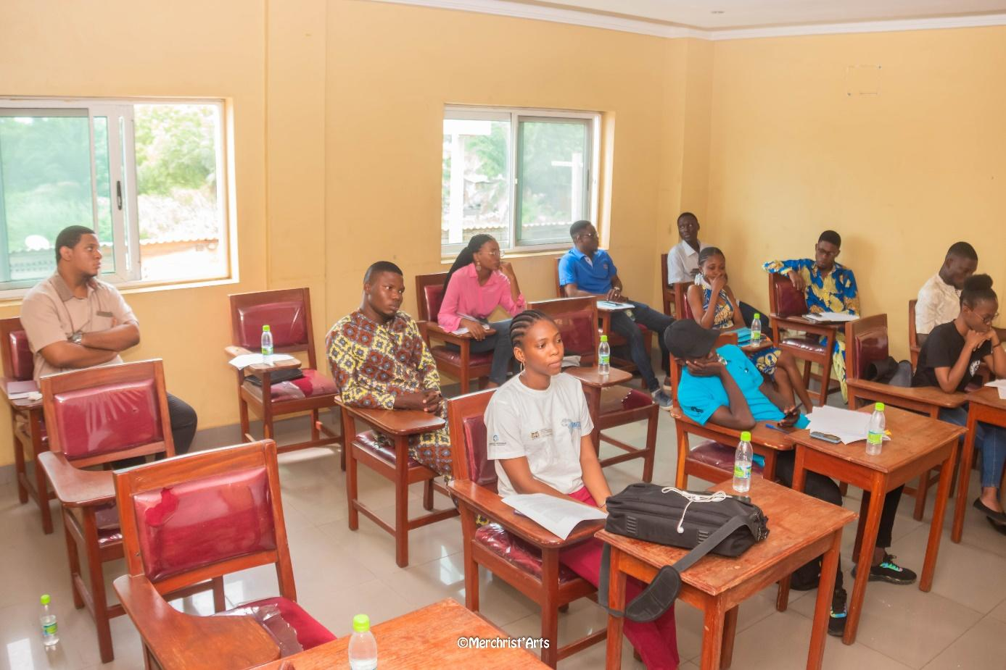





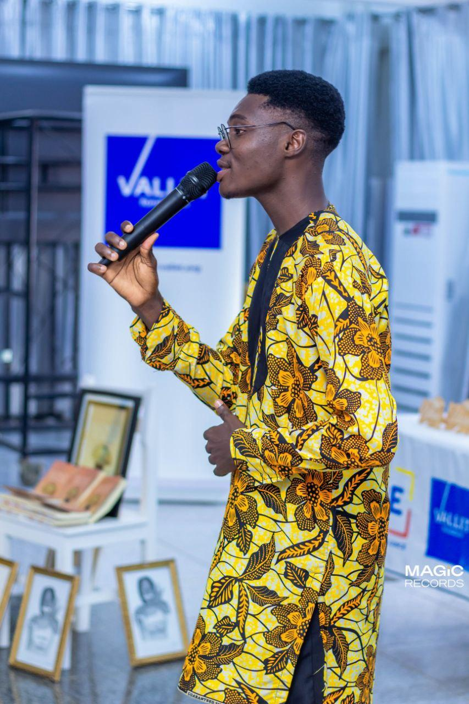
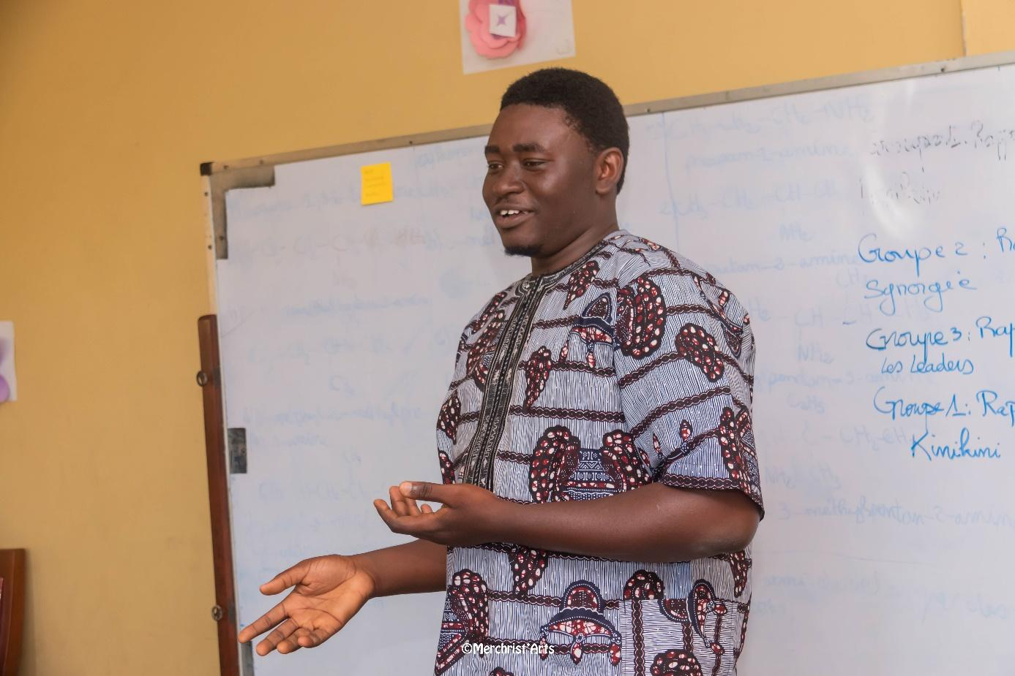

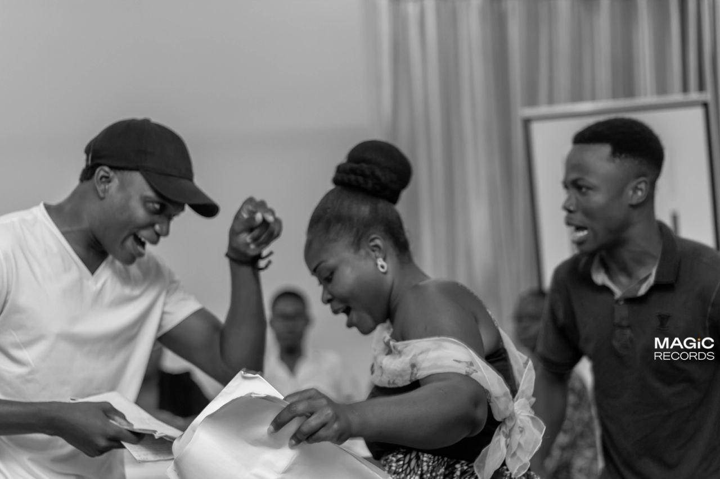

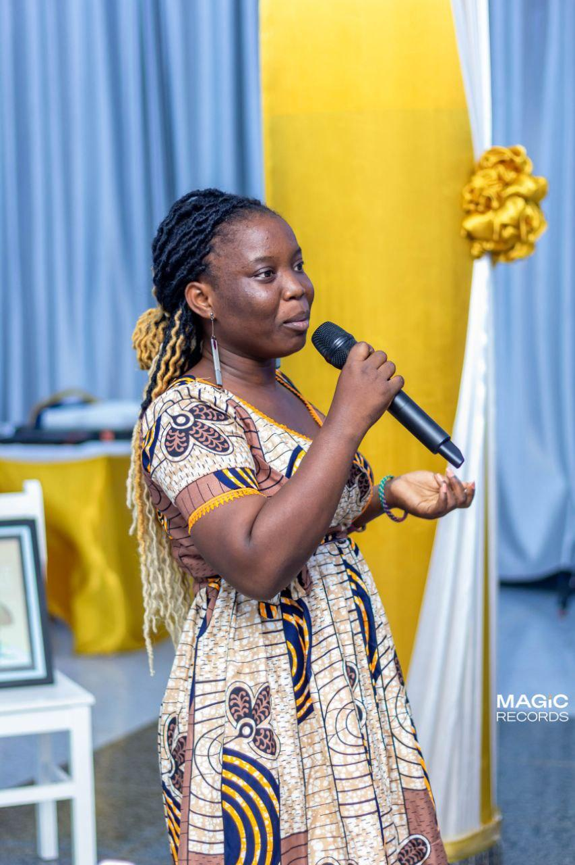


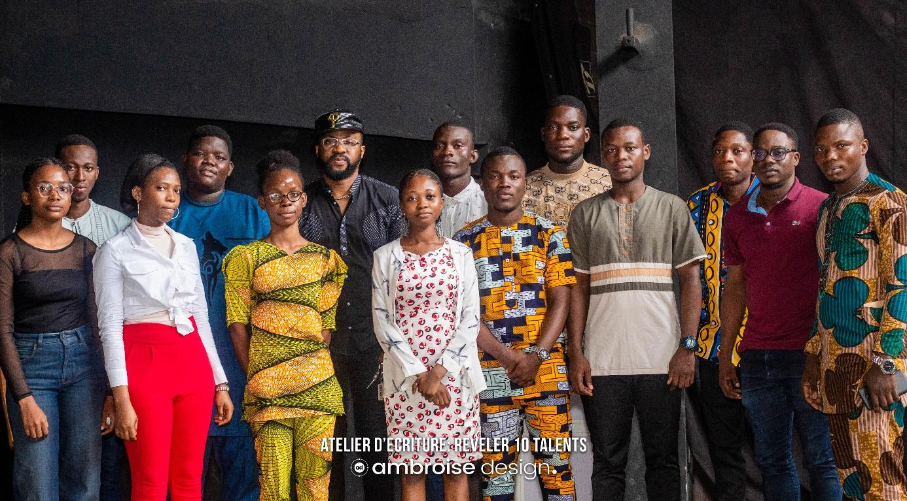

5. Objectif du projet
Les objectifs de RÉVÉLER 10 TALENTS (10RT) sont ambitieux et nobles

Objectif Global :
Encourager et promouvoir les talents littéraires, artistiques et créatifs chez les jeunes en les aidant à se développer et en renforçant leur visibilité, tout en enrichissant le patrimoine culturel et scientifique béninois et africain.

Objectifs Spécifiques :

- Stimuler l'intérêt des jeunes pour les disciplines littéraires et artistiques en les initiant à l’écriture, à la lecture, à la voix off pour nourrir leur passion et leur créativité.
- Promouvoir et soutenir les talents émergents dans les domaines de la voix off, de la littérature, des arts en leur offrant des opportunités de publication, de reconnaissance et de valorisation de leurs œuvres.
- Développer un réseau international d’entraide et de dialogue littéraire et créatifs en soutenant les initiatives culturelles et en encourageant l’intérêt du public béninois pour la littérature.

6. Déroulement du projet
Le projet RÉVÉLER 10 TALENTS (10RT) se déroule en plusieurs étapes clés :
  - Appel à Textes : Un appel à candidatures est lancé pour inviter les jeunes auteurs à soumettre leurs œuvres sur des thèmes définis.
  - Appel à candidatures des voix off : Les voix-off sont invités à une pause de voix sur des extraits tirés de Silence des acacias, fruit de la première édition du projet R10T.
  - Appel à candidatures des illustrateurs : Une nouvelle sera proposée aux jeunes illustrateurs afin qu’ils proposent une illustration de ce que leur inspire le texte.
  - Analyse et Sélection 1 : Un jury d'experts sélectionne les vingt meilleurs textes, voix-off et illustrateurs.
  - Atelier d’écriture, de voix-off et d’illustrateurs : Les vingt candidats sélectionnés dans chaque domaine participent à un atelier de renforcement de capacités.
  - Analyse et Sélection 2 : Un jury d'experts sélectionne les dix meilleurs textes, voix-off et illustrateurs.
  - Résidence d’Écriture : Les auteurs des textes sélectionnés participent à une résidence d’écriture où ils sont accompagnés par des mentors, d’illustres auteurs et écrivains senior, maîtres de leur art, pour perfectionner leurs œuvres.
  - Résidence des voix-off : Les voix-off sélectionnées participent à une formation où elles sont formées et coachées.
  - Résidence des illustrateurs : Les illustrateurs sélectionnés participent à une formation où elles sont formés et coachés.
  - Édition, illustration et pause de voix : Les textes finalisés passent en édition et sont publiés dans un recueil. Chaque texte est illustré et la version audio de chaque texte est disponible.
  - Lancement : Un événement de lancement suivra pour présenter officiellement au monde le livre du projet et tous ceux qui ont contribué au projet.
  - Tournée Littéraire : Une série de rencontres est organisée pour promouvoir le recueil et les auteurs dans différentes régions du Bénin.

6. Droit d’auteurs
Les droits d'auteurs sont respectés et protégés. Chaque auteur conserve ses droits, tout en permettant l’exploitation de son œuvre dans le cadre du projet RÉVÉLER 10 TALENTS (R10T).Le projet RÉVÉLER 10 TALENTS (R10T) s'entoure aussi de divers artistes talentueux dont les œuvres résonnent avec les thématiques choisies pour l’écriture et qui, comme les auteurs, sont toujours dans l’ombre. Ils contribuent à promouvoir le projet et à toucher le public d’une manière qui leur est propre. Et, au-delà de tout, c’est là que réside le but de R10T : sensibiliser l’opinion publique, impacter les hommes, femmes et enfants du Bénin et d’ailleurs, participer à un éveil des consciences.

- Équipe de Coordination du projet
L’équipe de coordination du projet Révéler 10 Talents (10RT) se présente comme suit :

  - 01 Chef de projet, Responsable de l’exécution du projet ;
  - 01 Chargé(e) de partenariat et de relations publiques ;
  - 01 Chargé(e) de Communication et de Marketing ;
  - 01 Community Manager ;
  - 01 Comptable

- Budget prévisionnel

Activité ou Tache | besoin | Prix unitaire (en FCFA) | Prix total (en FCFA)
Appel à textes | 3 affiches | 20.000 | 60.000
Appel à candidatures des voix off | 3 affiches | 20.000 | 60.000
Appel à candidatures des illustrateurs | 3 affiches | 20.000 | 60.000
Jury de sélection des textes 1(travaux) | 5 jurys | 100.000 | 500.000
Atelier d’écriture | 3 formateurs | 100.000 | 300.000
Atelier de voix-off | 3 formateurs | 100.000 | 150.000
Atelier d’illustrateurs | 3 formateurs | 100.000 | 150.000
Collation des ateliers d’écriture (repas + boisson) pour les candidats | 60 candidats | 5000 | 300.000
Collation des ateliers d’écriture (repas + boisson) pour les formateurs | 9 formateurs | 5000 | 27.000
Collation des ateliers d’écriture (repas + boisson) pour l’équipe | 5 membres | 5000 | 10.000
Déplacement des candidats (selon la provenance du candidat) | 60 candidats | 7.000 (en moyenne) | 600.000
Déplacement de l’équipe | 5 membres | 5.000 | 25.000
Jury de sélection 2 (travaux) | 5 Jurys | 100.000 | 500.000
Résidence d’écriture | 3 résidences
Edition | 1 éditeur | 500.000 | 500.000
Impression | 1000 | 2.500 | 2.500.000
Illustration
Pause de voix
Communication
Tournée littéraire
Photos du projet | 1 photographe | 300.000 FCFA | 300.000

- Atelier d’écriture
Trois ateliers de renforcement de capacités en écriture sont prévus dans l’exécution de ce projet. Il y aura deux ateliers d’écriture en ligne et un en présentiel.
- Atelier de voix-off
Trois ateliers de voix-off sont prévus lors de ce projet. Il y aura deux ateliers en ligne et un en présentiel.
- Atelier d’illustration
Trois ateliers d’illustrateurs sont prévus dans le déroulement de ce projet. Il y aura deux ateliers en ligne où la théorie est enseignée par des experts et un en présentiel où la théorie et la pratique sont d’actualités.
- Résidence d’écriture
La résidence d’écriture va durer une semaine. Trois jours de formations et de renforcement de capacité ; une journée entière de lecture, de recherche et d’échanges d’idées ; trois jours de réécriture. Cinq formateurs (deux éditeurs et trois écrivains) seront invités.
Activité ou Tâche | Prix unitaire (en FCFA) | Nombre de personnes | Durée | Prix total (en FCFA)
Petit déjeuner | 5000 | 15 | 7 jours | 525.000
Déjeuner | 5000 | 15 | 7 jours | 525.000
Dîner | 5000 | 15 | 7 jours | 525.000
Repas des formateurs | 15000 | 5 | 6 jours | 450.000
Déplacement des candidats | 10000 (en moyenne) | 10 | 7jours | 100.000
Déplacement des formateurs et frais des travaux | 200.000 | 5 | 7jours | 1.000.000
Déplacement de l’équipe | 50000 | 5 | 7 jours | 250.000
Lieu de résidence | 150.000 | 1 | 7 jours | 150.000
Total |  |  |  | 3.525.000

- Les Besoins pour la résidence d’écriture
besoins | Quantité | Prix unitaire | Prix total
Post-it | 1
Tableau blanc | 1
Marqueur | 2
Chiffons | 1
Projecteur | 1
Total

- Résidence d’illustration
La résidence d’illustration va durer une semaine. Trois jours de formations et de renforcement de capacité ; une journée entière de recherche et de changement d’idées ; trois jours de pratiques. Trois formateurs professionnels seront conviés.
Activité ou Tâche | Prix unitaire (en FCFA) | Nombre de personnes | Durée | Prix total (en FCFA)
Petit déjeuner | 5000 | 15 | 7 jours | 525.000
Déjeuner | 5000 | 15 | 7 jours | 525.000
Dîner | 5000 | 15 | 7 jours | 525.000
Collation des formateurs | 15000 | 3 | 6 jours | 270.000
Déplacement des candidats | 10.000 | 10 | 7 jours | 250.000
Déplacement des formateurs et frais des travaux | 250.000 | 3 | 6 jours | 750.000
Déplacement de l’équipe | 50.000 | 5 | 7 jours | 250.000
Total |  |  |  | 3.095.000
- Les Besoins pour la résidence d’illustration
besoins | quantité | Prix unitaire | Prix total
Crayon à papier | 1 paquet
Gomme | 20
Plume | 20
Encre de chine ou cartouche
Papier ram | 1 paquet
Bistol | 20
Peinture, pastel
Scanner
Pc
Tablette à écran
Tablette sans écran
Total

- Résidence de voix-off
Trois voix-off (coachs formateurs professionnels) seront invités.
Activité ou Tâche | Prix unitaire (en FCFA) | Nombre de personnes | Durée | Prix total (en FCFA)
Petit déjeuner | 5000 | 15 | 7 jours | 525.000
Déjeuner | 5000 | 15 | 7 jours | 525.000
Dîner | 5000 | 15 | 7 jours | 525.000
Repas des formateurs | 15000 | 3 | 6 jours | 270.000
Déplacement des candidats | 25.000 | 10 | 7 jours | 250.000
Déplacement des formateurs + frais des travaux | 150.000 | 3 | 6 jours | 450.000
Déplacement de l’équipe | 50.000 | 5 | 7 jours | 250.000
Total |  |  |  |  | 2.795.000
- Les Besoins pour la résidence de voix-off
besoins | Quantité | Prix unitaire | Prix total
Microphone |  | 750001
Bras du micro
Carte son |  | L
Trépied ou pied de micro |  | H
Support antichoc
Filtre anti pop
Préamplificateur | 2 | 35000
Kits de panneaux acoutisques
Casque
Pc
- Lancement
Le lancement officiel du livre du projet se tiendra dans une salle de 300 places. Il connaîtra la présence de tous les acteurs du projet ainsi que celle de quelques invités. Au cours de cette cérémonie, le sera présenté au monde ; les dix auteurs, les dix voix-off et les dix illustrateurs seront distingués. Ils auront une attestation de participation, une médaille d’ambassadeur du projet, un porte-nom et une illustration. En plus de cela,
  - Les auteurs des textes auront vingt livres du projet chacun, dix livres d’auteurs béninois chacun et une enveloppe de cinquante mille chacun et des bons d’édition ;
  - Les voix-off auront une enveloppe de cinquante mille, dix livres du projet et quelques équipements de voix-off d’une valeur de soixante-quinze mille en moyenne chacun ;
  - Les illustrateurs auront une enveloppe de cinquante mille, dix livres du projet et quelques équipements d’illustration d’une valeur de soixante-quinze mille en moyenne chacun.
Bénéficiaires / Besoins | Prix en moyenne(FCFA)
Dix Auteurs | 500.000
Dix voix-off | 500.000
Dix illustrateurs | 500.000
30 médailles | 150.000
30 porte-nom | 90.000
100 livres d’auteurs béninois | 750.000
10 équipements de voix-off | 750.000
10 équipements d’illustration | 750.000
Réalisations de 7 attestations | 70.000
Impression de 50 attestations (Auteurs+ voix-off+ illustrateurs+ jurys+ formateurs+ photographe+ graphiste) | 10.000
Lieu du lancement | 300.000
Collation (300 personnes) | 900.000
Total

- L’équipe de Coordination
Titre | Horaire(s) d’exécution | Forfait d’exécution
Chef de projet | 11520 heures soit 16 mois | 400.000 FCFA
Chargé(e) de partenariat et de relations publiques | 8640 heures soit 12 mois | 250.000 FCFA
Chargé(e) de Communication et de Marketing | 11520 heures soit 16 mois | 300.000 FCFA
Community Manager | 11520 heures soit 16 mois | 300.000 FCFA
Comptable | 11520 heures soit 16 mois | 350.000 FCFA
Total |  | 1.600.000

F
- Calendrier prévisionnel de mise en œuvre du projet
Période | 14/01/25-14/03/25 | 14/03/25-14/05/25 | 14/05/25-14/08/25 | 14/08/25-14/11/25 | 14/11/25-14/01/26 | 14/01/26-14/03/26 | 14/03/26-14/05/26
Tâches
Appel à textes | 12 semaines
Appel à candidatures des voix-off | 4 semaines
Appel à candidatures des illustrateurs | 8 semaines
Analyse et sélection 1 |  | 6 semaines
Ateliers |  |  | 2 semaines
Analyse et sélection 2 |  |  | 4 semaines
Résidences |  |  | Une semaine
Edition |  |  |  | 12 semaines
Illustration |  |  |  |  | 12 semaines
Pause de voix |  |  |  |  | 12 semaines
Lancement |  |  |  |  |  | Une journée 14/03/26
Tournée littéraire |  |  |  |  |  |  | 8 semaines
Gestion, coordination et suivi du projet
- Les tâches de cette composante seront exécutées durant tout le cycle et même après sa fin.

, le maquillage artistique et l’informatique.
Vous pouvez découvrir l'univers artistique de Civiane sur Facebook, Instagram et LinkedIn.

Financement

Sources de Financement
Pour cette première édition, aucun plan de financement n’avait été établi au préalable. Les fonds proviennent en majorité des travaux de longue haleine de l’organisateur principal et du co-organisateur du projet qui mettent tout en œuvre pour sa réussite.

Besoins en Financement
Nous serions heureux d’être accompagnés pour la poursuite du projet, de quelque manière que ce soit.

Communication autour du Projet

Passage sur Les Podcasts de Gangoueus
L’illustre animateur, chroniqueur et critique littéraire, Mr LaReus Gangoueus, nous à fait l’insigne honneur de nous recevoir sur son podcast ! Nous lui avons raconté l'histoire de Silence des Acacias, et l’un des lauréats, José P. Agbo, a pu discuter de la conception de l'ouvrage, l'exigence de l’organisateur principal, les thèmes abordés dans ce recueil de nouvelles, etc. Selon les mots de Mr LaReus, l’échange était “ dynamique, un peu court à mon goût”. Vous pouvez suivre ici l’émission. Fierté de l’équipe !

Passage sur la 108.0 FM - Radio Univers


Deux de nos auteurs, Aldores Fidèle Hounkpatin et José Pascaël étaient avec notre coordinateur Esaïe Corneille Anoumon sur l'émission Savoir Faire de Mr Chanord KOSSOUHO et de Mr Béran TCHIDEKOU le Lundi 10 Juin 2024. Ils ont parlé de Silence des Acacias et du projet REVELER 10 TALENTS. Vous pouvez suivre ici l’enregistrement de cette émission sur YouTube.




Café Littéraire - Editions Béninlivres
Le Samedi 06 Juillet 2024, les locaux des Éditions Beninlivres ont été le théâtre du tout premier café autour de notre anthologie Silence des Acacias. À l’occasion de cet événement captivant, trois des auteurs ont vu leurs textes passer sous la loupe, sous la modération de Chrys Amegan !
Avec Dire adieu de Nouriath Laleye, les échanges ont exploré le silence familial face aux mariages forcés. Un drame poignant qui soulève une question brûlante : les mariages forcés sont-ils toujours à condamner ? Mais au-delà de ce fait, Nouriath voudrait, à tous égards, faire constater l’importance non seulement de la communication mais aussi de la compréhension. Elle voudrait faire constater aux uns et autres qu’à ne vouloir point s’écouter et se comprendre, on vit à des drames où personne ne s’en sort gagnant.
José Pascaël Agbo avec S.O.S, nous a fait voyager en plein cœur des horreurs de la traite négrière. Guidé par l'esprit de Cudjo Lewis, le récit rend hommage aux innocents sacrifiés pour le pouvoir des monarques locaux et l'avidité des marchands d'esclaves. Loin de vouloir tout simplement remuer le couteau dans la plaie, il s’agit d’un appel à un devoir de mémoire envers toutes ces âmes victimes de cette barbarie du siècle et un peu trop oubliées aujourd’hui.
Christy BADOU a osé aborder le sujet du harcèlement sexuel dans Je te goûterai un jour. À travers Cibla et Warriora, elle nous confronte aux dilemmes de la dignité féminine face aux avances indésirables. Au cœur des échanges, la question de la dignité est abordée. Selon l'auteure, la notion de dignité féminine est relative, car elle dépend de l'appréciation de sa valeur par chaque femme, ce qui peut varier d'une personne à l'autre. Une question provocante donc pour les jeunes : jusqu'où iriez-vous pour préserver votre dignité ?
Avec une assistance très ouverte aux échanges et les questions très poignantes du modérateur, les échanges lors de ce café littéraire ne voyaient plus le temps passé. Néanmoins, il devait y avoir une fin en dépit de l’intérêt vis-à-vis des thématiques abordées.
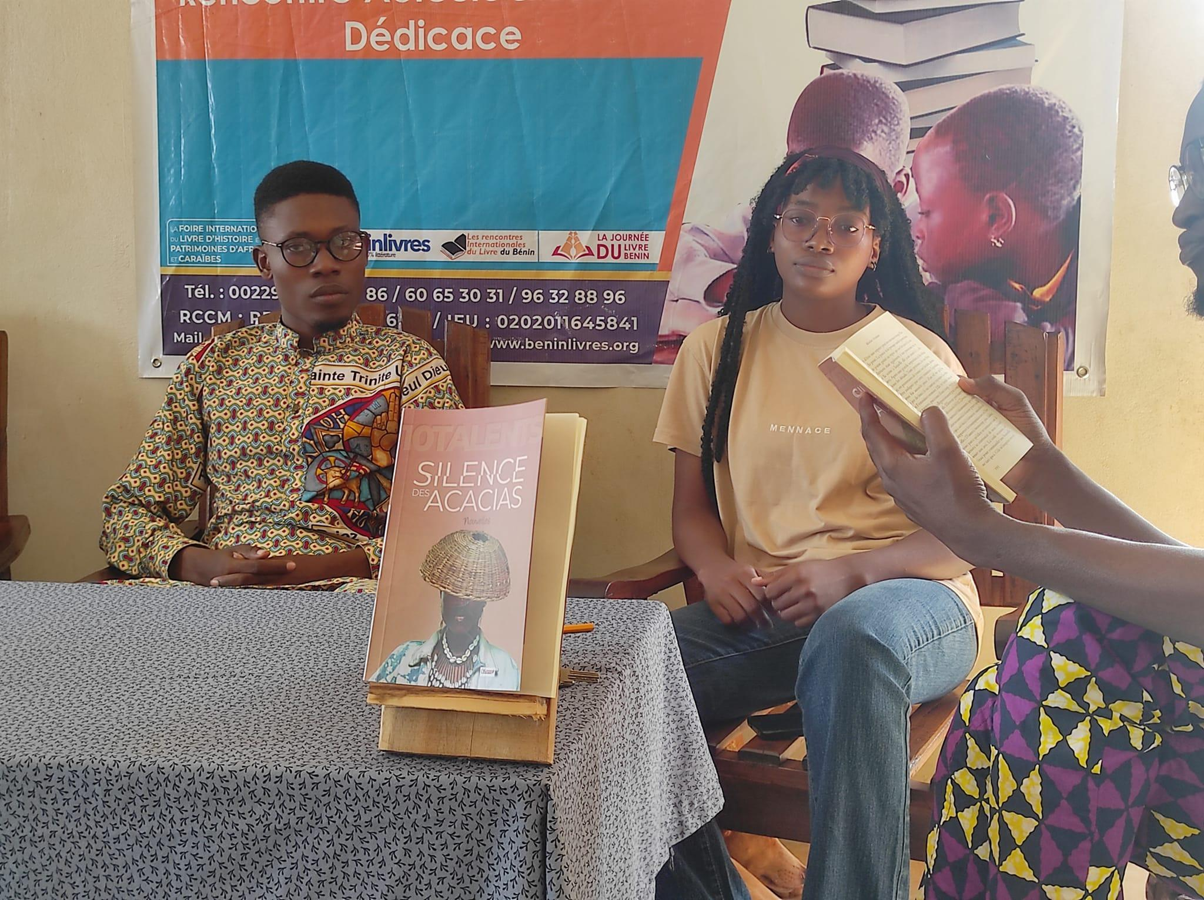
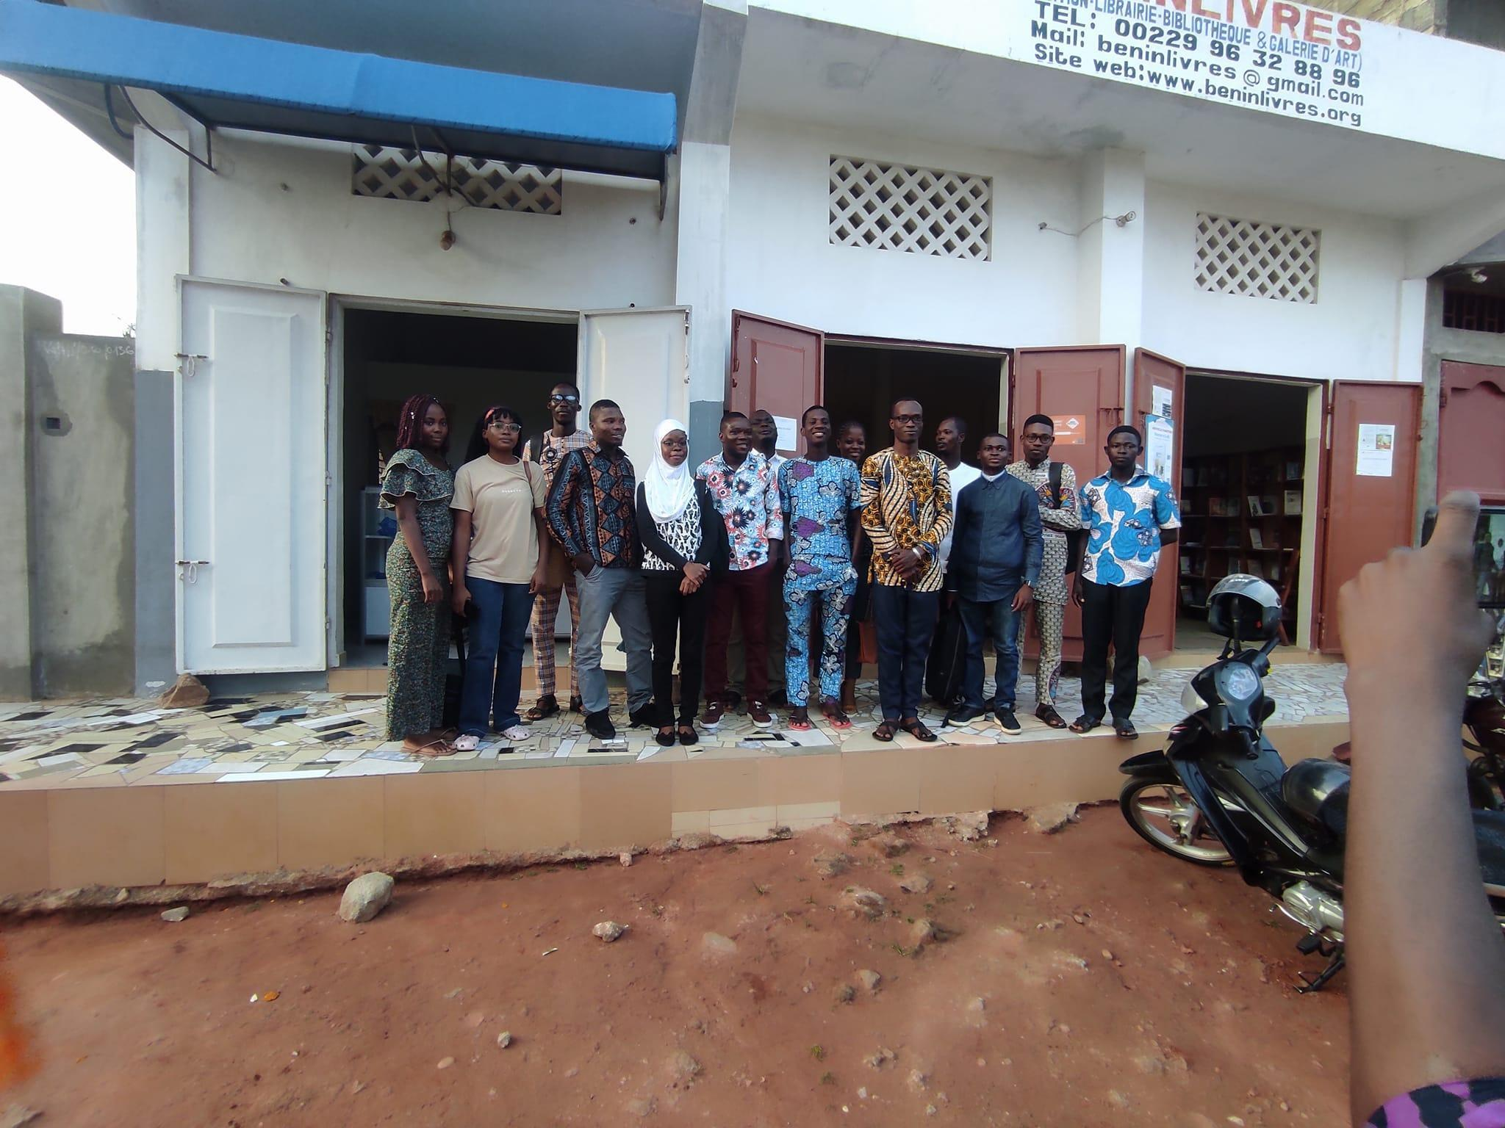
Le café littéraire a donc été un véritable succès, plein de débats passionnants et d'humour.


Ils parlent de nous !
CIDI Livres de Habib N’Oueni, dans son groupe WhatsApp
EVEIL INFO, quotidien béninois, sur son site internet
- “J'ai lu Silence des Acacias ! Et je peux vous dire que c'est un catalogue de textes croustillants à consommer sans modération !” Grégoire FOLLY, Auteur et Enseignant de Français
- “Silence des Acacias est un recueil d’une profondeur saisissante qui nous plonge au cœur de l'expérience féminine, en nous transportant à travers les méandres de la vie, marqués par des fièvres intenses et des soubresauts inattendus. Ce recueil ne se contente pas de raconter des histoires ; il nous parle de nos racines, de notre culture, et de notre tradition, mettant en lumière ce qui constitue l'essence même de nos marques identitaires. À travers les récits qui composent cette œuvre, la femme se retrouve à la croisée des chemins, entre le poids des héritages ancestraux et la quête d'une voix propre dans un monde en constante mutation”. Habib N’OUENI, Journaliste et chroniqueur littéraire
- “Il y a de la diversité, de l'union, de la solidarité dans cette œuvre littéraire. Ces dix talents ne sont pas des symboles de demain. Ils ont déjà conquis aujourd'hui grâce à leur témérité. Ils ont tous en partage cet amour pour la littérature car ils savent créer le vert pâturage dans un désert”. Myrtille AKOFA HAHO, Auteure

Distribution & Tarif
Silence des Acacias est disponible au tarif de 5.000 FCFA. Ce tarif a été retenu car c’est un prix moyen, accessible et abordable pour toutes les classes.

Pour le moment, le livre est disponible sur le marché aux points suivants :
- Librairie Savoir d’Afrique - Akpakpa
- Librairie Notre Dame - Ganhi
- Librairie Delphina - Etoile Rouge
- Librairie Le Rocher - Abomey-Calavi
- Beninlivres - Porto-Novo


Lancement du Livre

Le lancement de notre livre SILENCE DES ACACIAS a eu lieu le Samedi 14 Septembre 2024 à 14h, à la bibliothèque Bénin Excellence de Godomey. C’était un événement gratuit et ouvert à tous..
Ce rendez-vous de 04 heures fut l'occasion de présenter nos dix lauréats ainsi que leurs nouvelles, témoignage vibrant de leurs potentialités. À travers leurs plumes, ils nous font plonger dans le quotidien des femmes dans nos administrations et nous font vivre en revivifiant rendant nos traditions et cultures.

Rapport Du Lancement De L'anthologie Silence des Acacias
Le lancement de l'anthologie SILENCE DES ACACIAS s'est déroulé le samedi 14 septembre 2024 dans la salle Aimé Césaire de la Bibliothèque Bénin Excellence de Godomey. Cet événement a rassemblé des auteurs, des passionnés de littérature, des personnalités du monde littéraire béninois, ainsi que des membres du public curieux de découvrir cette œuvre collective.
Le recueil, composé de dix nouvelles rédigées par 10 jeunes auteurs béninois, aborde des thèmes tels que la tradition, la culture et le statut de la femme dans les administrations. Le lancement a été marqué par des discussions enrichissantes, des échanges littéraires et des moments de convivialité.
Prévue pour démarrer à 14H, c’est aux environs de 14H30 que la cérémonie a pris son envol.
Sous la conduite de Salomé Houénafa Kohougbla, le programme de l’après-midi a été présenté au public. Mr Esaïe Corneille ANOUMON, coordonnateur du projet «Révéler 10 Talents», projet qui a abouti à l’édition de l’anthologie, a alors pris la parole. C’était l’occasion pour lui d’exprimer sa gratitude à toutes les personnes présentes et leur faire une brève présentation du projet «Révéler 10 Talents». Place a ensuite été faite à la Marraine de cette première édition du projet, Mme Cléopatre KOUGNIAZONDE, qui a fait part de tout son enthousiasme car, disait-elle, cette initiative est pour elle un retour dans son passé. La représentante des auteurs, Mme Christy Gbadou, ainsi que Mr Rodrigue ATCHAOUE, Directeur de la maison d’édition «Savanes du Continent» qui a donné vie à Silence des Acacias ont pris la parole.
Après les différentes allocutions a suivi une présentation de Silence des Acacias par Mr Bruno Faïhoun, qui a fait le tour de chacune des dix nouvelles en les classant en deux grandes familles à savoir : la culture, l’histoire, la tradition et le patrimoine, d’un côté, puis le statut de la femme dans la société et principalement sur son lieu de travail de l’autre. Une lecture-spectacle de quelques œuvres ont permis au public de mieux appréhender le contenu de ces nouvelles.
Deux panels ont été programmés lors du lancement, et ces derniers ont été des éléments marquants de cette cérémonie de lancement. Le premier panel, modéré par Mme Sara Homevo, a exploré la place de la femme dans les nouvelles de Silence des Acacias. Cinq auteurs, dont les textes traitent de cette thématique, ont partagé leur vision sur le statut de la femme dans leurs récits. Les discussions ont porté sur les défis auxquels les femmes sont confrontées dans les sociétés traditionnelles et contemporaines, sur l’évolution de leur rôle au sein des administrations et dans la société, mais également sur les perspectives d’actions pour favoriser un meilleur épanouissement des femmes dans notre contexte béninois. Le second panel, animé par Mr Chrys Amegan, a abordé la question des éléments culturels dans Silence des Acacias. Les cinq autres auteurs ont expliqué comment leurs récits s’inspirent de la culture béninoise et africaine, tout en mettant en lumière les pratiques traditionnelles et les valeurs transmises à travers les générations.
Cette cérémonie de lancement a, en outre, été ponctuée d’intermèdes artistiques tout aussi engageants les uns que les autres. L’illustratrice du recueil, Mme Lumès BADA, a eu la parole pour parler de son inspiration pour la réalisation des diverses illustrations. Aussi, une vente à l’américaine a permis aux participants d’acheter des exemplaires de l’anthologie et de les faire dédicacer par les auteurs.
Par ailleurs, le lancement a vu la distinction de chacun des dix jeunes auteurs, qui ont reçu de nombreux présents dont une médaille personnalisée, un exemplaire de l’ouvrage avec dédicace personnalisé du coordonnateur du projet, des exemplaires d’ouvrages littéraires et bien d’autres.
Le lancement de Silence des Acacias s’est donc effectué dans un cadre convivial gratuitement attribué par Bénin Excellence, qui a été un véritable succès, tant par la qualité des échanges que par l’engagement du public. Ce lancement marque une étape importante dans la promotion de la jeune littérature béninoise, et Silence des Acacias promet de continuer à faire parler d’elle dans les mois à venir.
Dans une ambiance conviviale et de satisfaction, cette cérémonie de lancement a pris fin aux environs de 19H avec des séances photos pour immortaliser le moment.

LE RAPPORTEUR
José Pascaël AGBO (Représentant des Auteurs)

